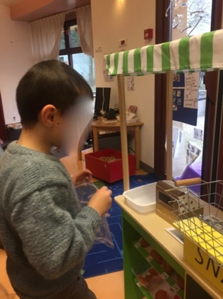
JEU SYMBOLIQUE DE LA MARCHANDE.

Approcher les quantités et les nombres :
Itération du nombre
Comparaison de collections
Décomposition du nombre

Modalités d’apprentissage :
Apprendre en jouant
Apprendre en résolvant des problèmes

Ressources :
- https://cache.media.eduscol.education.fr/file/Apprendre/56/0/Ress_c1_jouer_symbolique_474560.pdf annexe épicerie P16-19

Mise en place :
- Jeu symbolique de la classe, l’espace marchand, épicerie, marché …. Il peut être créé en demandant des emballages alimentaires aux familles si vous n’avez pas de matériel en classe.

But du jeu :
- Faire des courses

Progressivité des apprentissages : (Source : repères de progressivité groupe maternelle du Haut Rhin)

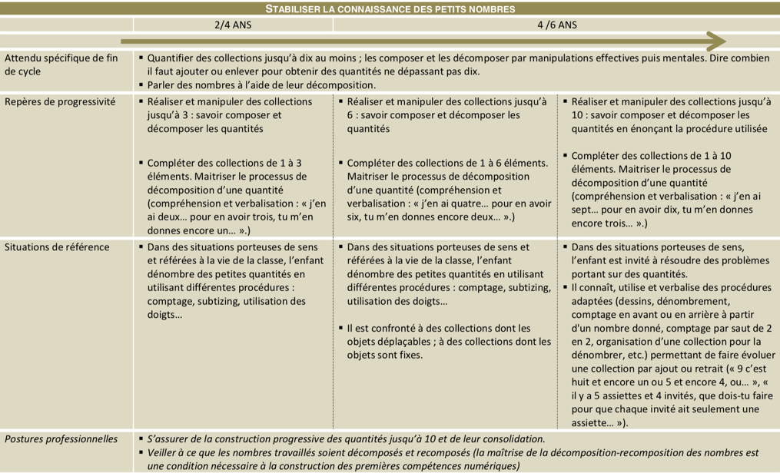

Etapes possibles:

- Jeu libre : Première étape d’appropriation par les élèves de cet espace et mise en place du vocabulaire avant d’entrer dans les apprentissages spécifiques concernant la construction du nombre

- Du jeu libre au jeu structuré : trier pour ranger le coin marchand

  - Déterminer des caractéristiques communes à des lots d’objets (ne pas orienter les critères de tri)
  - Déterminer un tri cohérent avec l’espace marchand
  - Étiqueter ce tri (suivant l’âge avec photos, images, écrits)
  - Étiqueter avec le prix des objets (MS/GS)
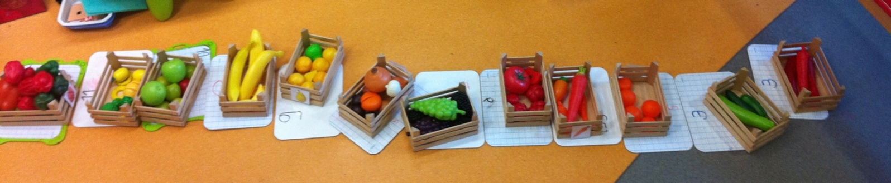
  - Faire l’inventaire de tout ce qui est dans le coin marchand, le marchand doit connaitre son stock.
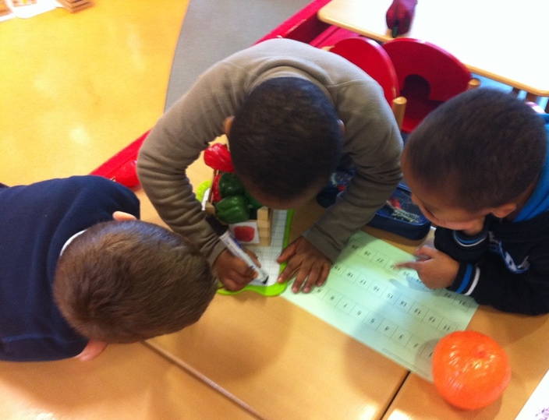
Exemple d’inventaire des aliments. Le nombre total de chaque aliment est écrit sur l’ardoise.

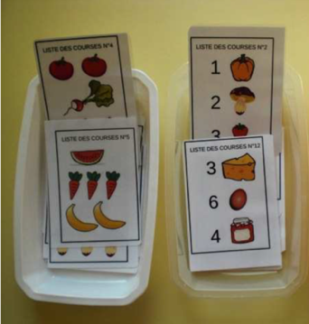
- Du jeu libre au jeu structuré à partir de listes de courses :

  - préparer un panier en rapport avec une commande :
    - orale
    - écrite (à partir de représentations et de nombres écrits en chiffres)

  - produire une liste de commissions pour les autres
    - en associant des chiffres et des représentations
    - en encodant ou recopiant des mots du lexique associés à des chiffres concernant la quantité

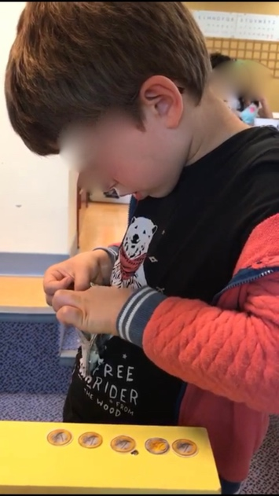
- Du jeu libre au jeu structuré en manipulant dans des situations simples d’ajout et de retrait pour faire les courses

  - Progressivité dans les prix :
    - tous les aliments coûtent 1 euro
    - les aliments ont des prix de 1 à 5 euros
    - les aliments ont des prix allant de 1 à 10 euros pièces (permet de travailler les compléments du nombre)

  - Progressivité pour payer ses courses :
    - utilisation de jetons 1 jeton/ 1 euro
    - de pièces de 1/ 2 euros
    - introduction de billets de 5/ 10 euros.

https://www.pedagogie.ac-nantes.fr/maitrise-de-la-langue-francaise/documents/apprendre-a-mieux-parler-en-jouant-dans-le-coin-epicerie-en-gs-891951.kjsp?RH=intra regarder vidéo étape 3 : utiliser la monnaie du coin épicerie, utiliser les nombres pour résoudre des problèmes.

Il est important de passer de la manipulation à l’abstraction en GS

Faire les courses en respectant une somme donnée (résolution de problèmes)

- Consigne : acheter pour X € (différenciation : adapter la somme aux capacités de chacun)
- L’enfant doit justifier et valider sa réponse, cette étape est primordiale pour sortir du faire et aller vers la résolution de problème et l’abstraction.

Première étape : utilisation de jetons, pièces pour payer.
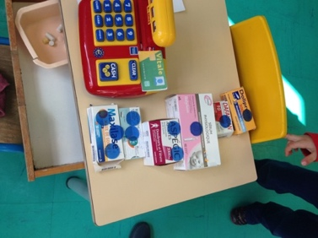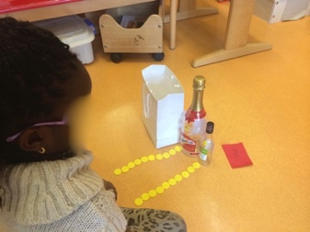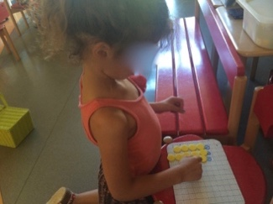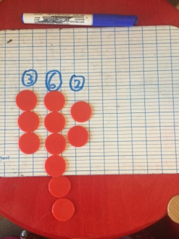

Seconde étape : les jetons disparaissent, utilisation de billets de 5 et 10 euros.

